Лабораторная работа 1 «Построение локальной вычислительной сети с использованием технологии Ethernet» по курсу «Компьютерные сети»
Тема 3. Физический уровень модели OSI
Цели и задачи работы
Провести обучающий физический эксперимент по построению локальной вычислительной сети с использованием технологии Ethernet.

1. Порядок запуска виртуальной лабораторной работы (ВЛР)
1. Получите доступ к виртуальному рабочему столу. Инструкция по доступу прилагается к заданию в курсе.
2. Откройте на виртуальном рабочем столе папку «Лабораторные работы», выберите папку «ЕМАКЕТ», в ней запустите двойным щелчком программу eLabsClient.
3. В правой части экрана вы можете ознакомиться с руководством пользователя по интерфейсу программы.
4. В левой части экрана в списке доступных продуктов нажмите на блок «Компьютерные сети и ЭВМ», чтобы развернуть список, и кликните по названию работы «Построение локальной вычислительной сети с использованием технологии Ethernet» для запуска. В появившемся окне нажмите кнопку «Запустить».
5. Подведите курсор к правому верхнему углу экрана – появится пиктограмма листка бумаги; это методическое пособие к лабораторной работе. Щелкните по ней, чтобы развернуть и ознакомиться.
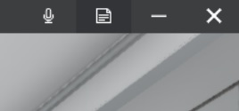
Второй щелчок по этой пиктограмме свернет методическое пособие.

2. Управление ВЛР
В виртуальной лаборатории используются стандартные средства управления:
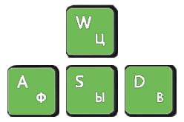 | Клавиши клавиатуры:  «W» – перемещение вперед;  «S» – перемещение назад;  «A» – перемещение влево;  «D» – перемещение вправо.
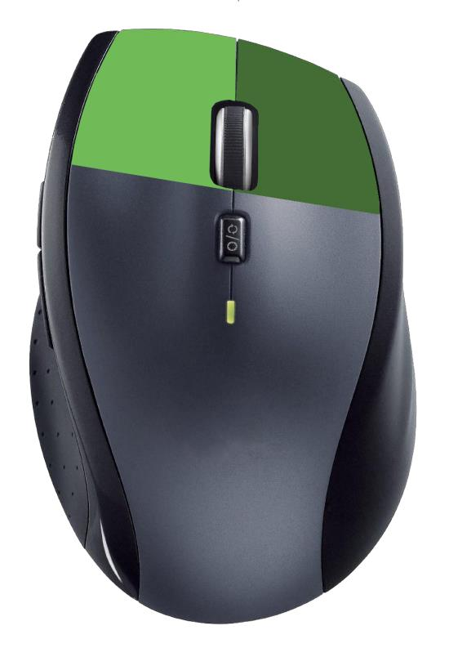 | Правая клавиша мыши  Для изменения направления взгляда (поворота головы) используется перемещение манипулятора мышь с нажатой правой клавишей.  Левая клавиша мыши  Для нажатия на объект, его перемещения, поворота и т. д. используется нажатие левой клавиши.  Для перемещения или вращения объекта необходимо выполнить нажатие на объекте левой клавишей и произвести перемещение манипулятора, не отпуская клавишу.

3. Лабораторное оборудование
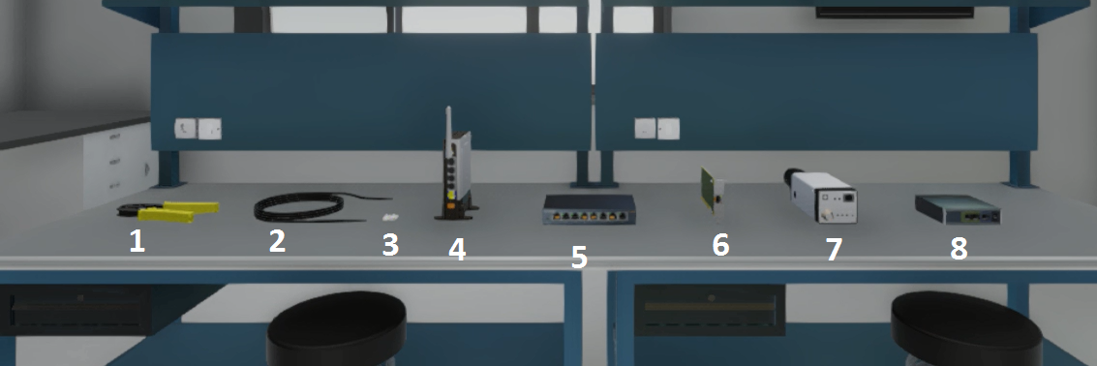
Рис. 1. Лабораторное оборудование:
1 – инструмент для обжима кабеля; 2 – кабель; 3 – коннектор RJ45; 4 – Wi-Fi роутер; 5 – коммутатор; 6 – клиент сети – сетевая карта; 7 – клиент сети – IP-камера; 8 – клиент сети – телефония

4. Порядок выполнения работы
Перед началом выполнения лабораторной работы, изучите теоретический материал, представленный в методическом пособии виртуальной лабораторной работы.
Ход работы
1. Используйте инструмент (1). При нажатии на инструмент появляется диалоговое окно с допустимыми способами монтажа.
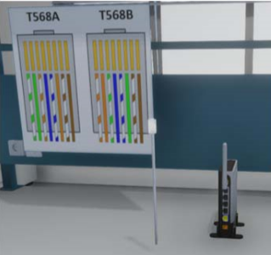

2. Нажмите на отрезок провода, таким образом производится обжатие коннекторов при помощи инструмента. 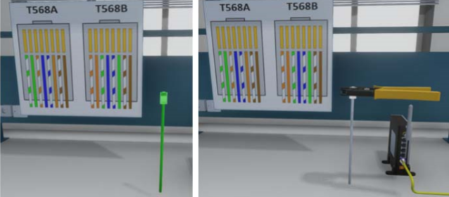
3. Нажмите на отрезок провода, таким образом соединив устройства по схеме (Wi-Fi роутер –> Коммутатор –> Клиенты сети).
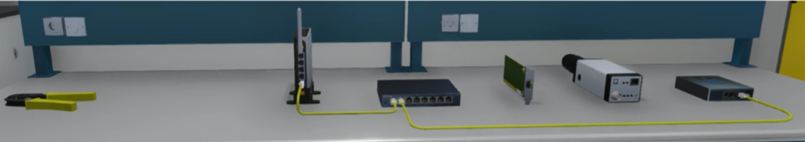
4. Повторяйте пункты 1–3 до соединения всех устройств.

5. Структура отчета о проделанной работе
- Титульный лист (стандартный, прикреплен в курсе).
- Цель и задачи работы.
- Схема установки и используемое оборудование.
- Выводы по проделанной работе согласно цели и поставленным задачам.
- Письменные ответы на контрольные вопросы:
- Что такое локальная сеть?
- Что такое затухание сигнала?
- Что такое 1000BASE-X?
- Что такое локальная вычислительная сеть?
- Что такое Fast Ethernet?
- Что такое Gigabit Ethernet?
- Что такое MAC-адрес?
- Что такое витая пара?
- Что такое UTP-кабель?
- Каковы преимущества использования витой пары по сравнению с коаксиальным кабелем?

